<纸艺>

软件架构文档

版本 <1.1>

修订历史记录

|  |  |  |  |
| --- | --- | --- | --- |
| **日期** | **版本** | **说明** | **作者** |
| <8/7/2019> | <1.0> | <初定> | <李思洋> |
| <7/9/2019> | <1.1> | <最终修改> | <李徐礼杰> |
|  |  |  |  |
|  |  |  |  |

目录

1. 简介 4

1.1 目的 4

1.2 参考资料 4

2. 用例视图 4

3. 逻辑视图 5

3.1 概述 5

3.2 在构架方面具有重要意义的设计包 6

4. 进程视图 7

5. 部署视图 20

6. 实现视图 21

7. 数据视图（可选） 21

8. 核心算法设计（可选） 21

软件架构文档 （简化版）

# 简介

## 目的

本文档将从构架方面对系统进行综合概述，其中会使用多种不同的构架视图来描述系统的各个方面。它用于记录并表述已对系统的构架方面作出的重要决策。

## 参考资料

# 用例视图

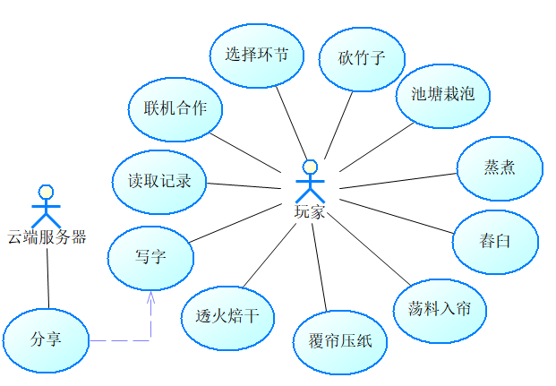

# 逻辑视图

## 概述

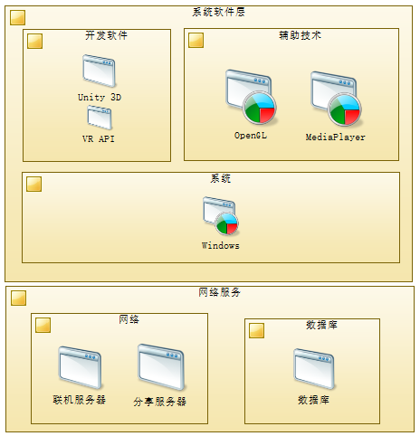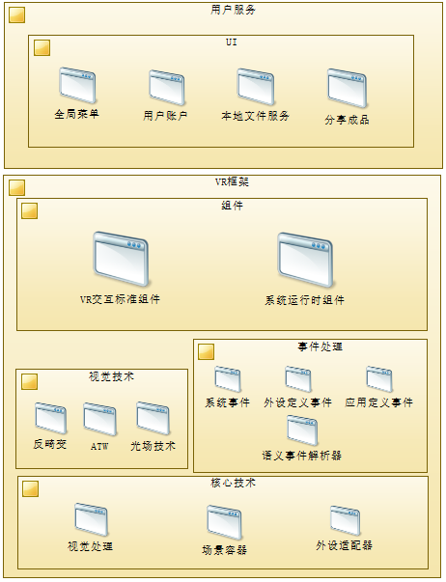

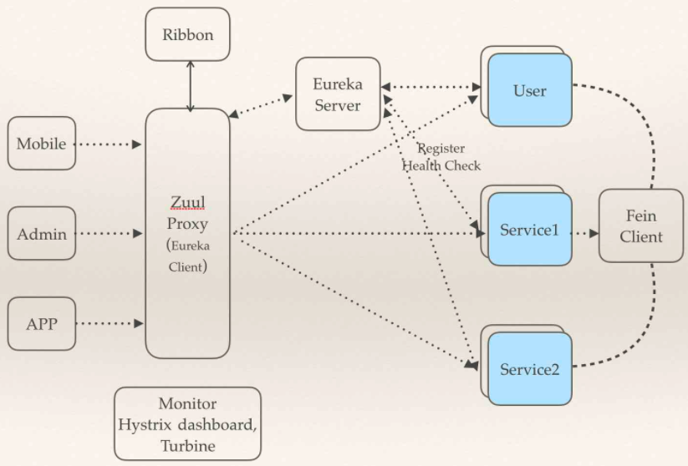

## 在构架方面具有重要意义的设计包

Zuul Proxy:节点暴露在外部环境中，将请求过滤，并且转发到多个微服务，内置负载均衡和熔断功能

Feign Client:负载均衡和熔断功能，内置Turbine监控服务间的调用和熔断相关指标

Eureka Server：服务发现与注册，配置spring boot admin,用作管理员监控微服务资源占用与请求获取

steamVR：VR设备的输入以及输出功能包

VRTK：VR设备操作的整合包

Pun：联机服务器的实现

# 进程视图

1.总体流程

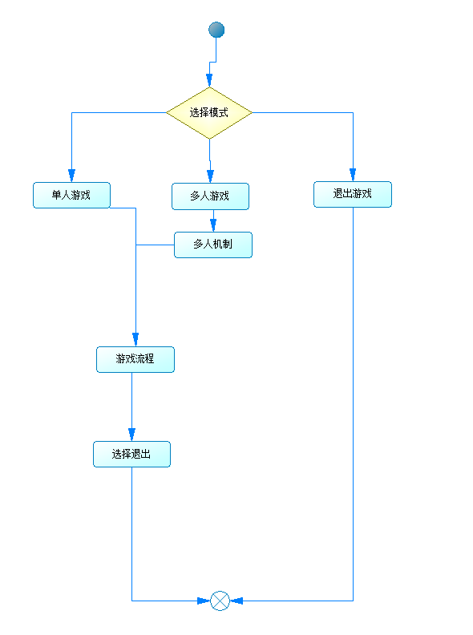

1. 游戏流程

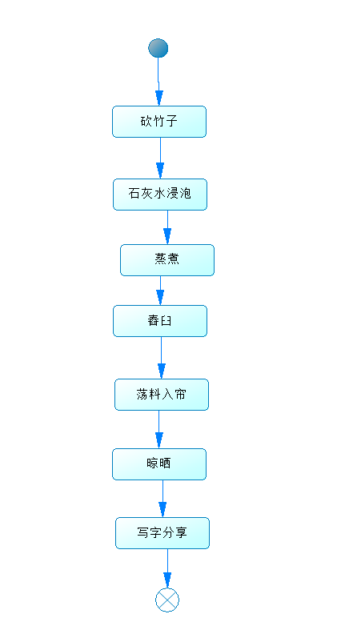

1. 联机游戏

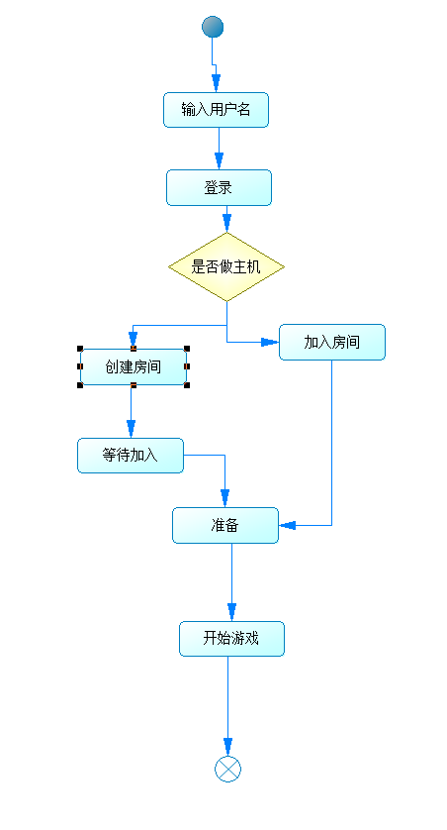

1. 砍竹子

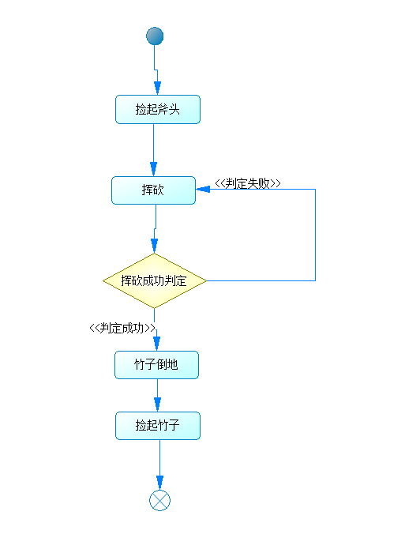

1. 浸泡

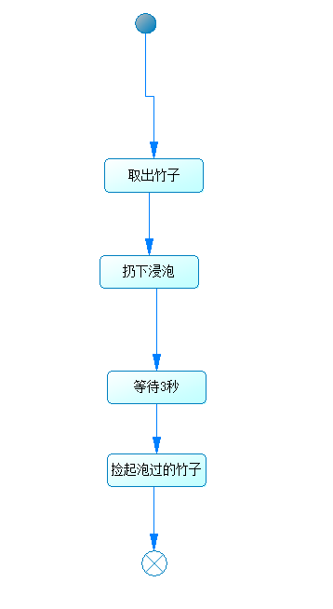

1. 蒸煮

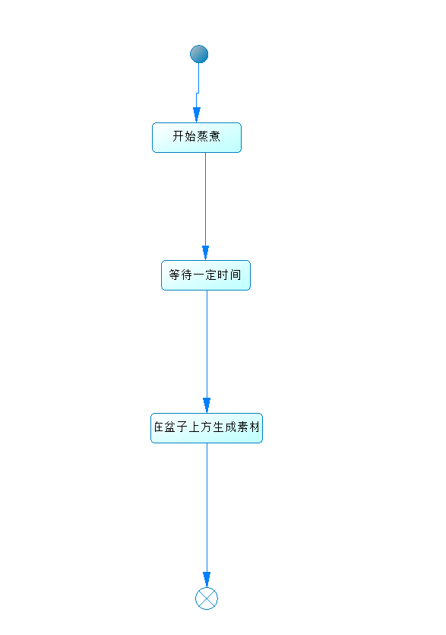

1. 舂臼

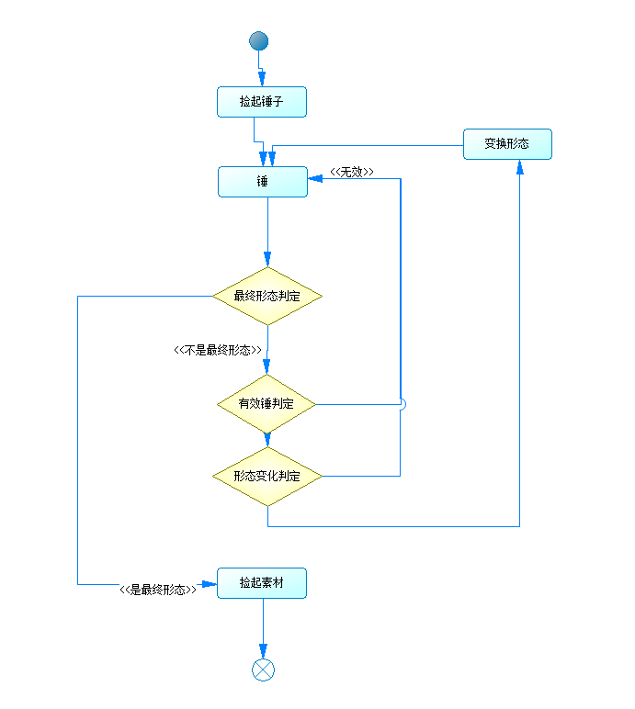

1. 荡料入帘

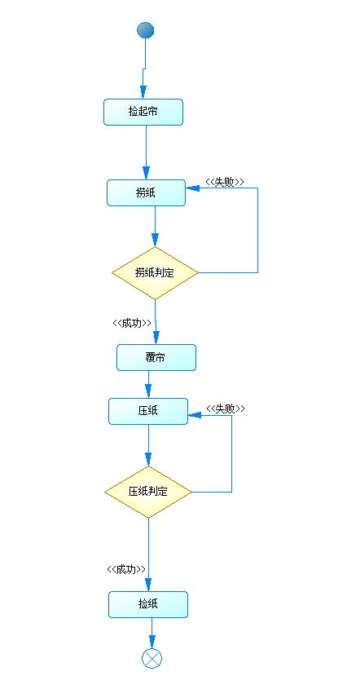

1. 晾晒

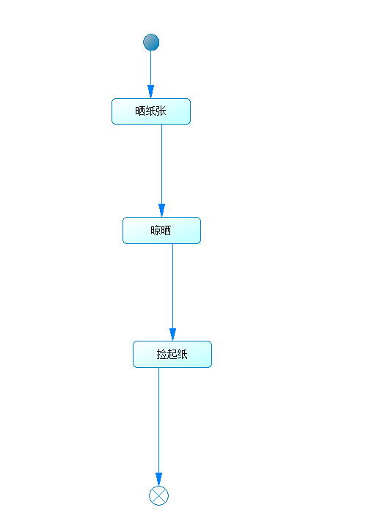

1. 写字

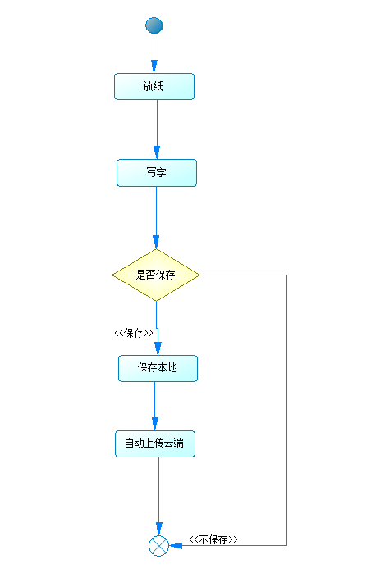

1. 传送

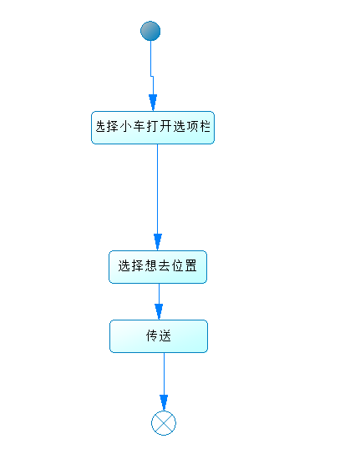

1. 教程

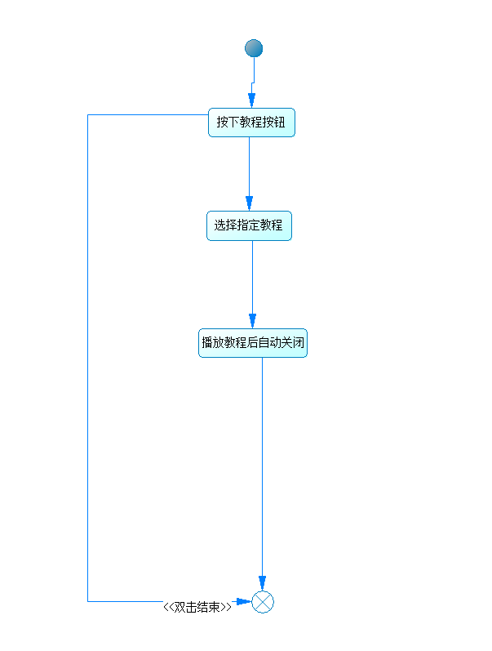

1. 仓库

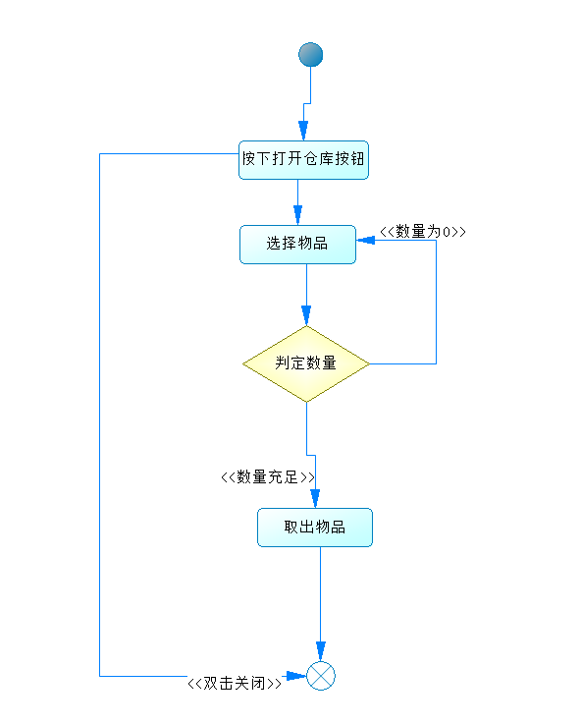

# 部署视图

# 

数据库直接部署在租用的阿里云服务器上

Vue框架前端打包后置入后端总

Spring Cloud各服务按顺序部署在阿里云只上

联机服务器部署Pun Server上

用户在Windows上使用程序，当进行联机操作时连接Pun Server

用户进行上传图片操作时，连接阿里云

# 实现视图

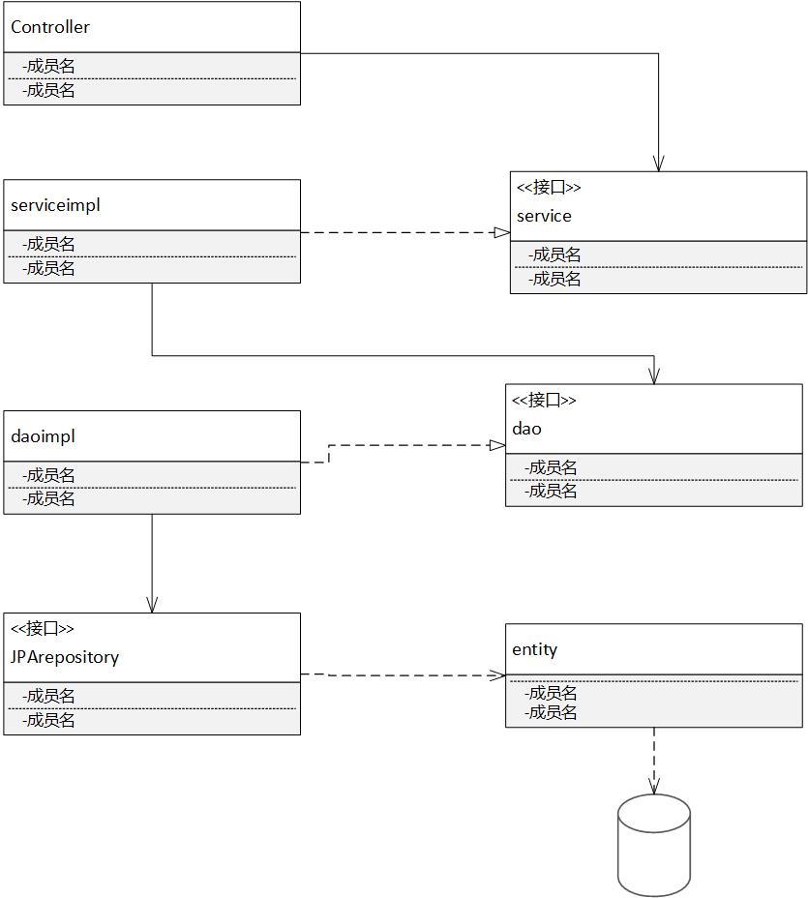

后端采用多层结构，接口与实现分离

# 数据视图（可选）

# 核心算法设计（可选）